Lê atentamente o enunciado da ficha de avaliação e responde com clareza e rigor às perguntas apresentadas.

Grupo I
Lê o texto do documento 1.
“Em Portugal, o céu vai estar muito nublado no norte do país, ocorrendo precipitações no litoral. A temperatura mínima será de -1 °C nas regiões montanhosas do distrito da Guarda e a máxima de 15 °C, na cidade algarvia de Faro.”

Seleciona a opção correta para cada um dos itens.
- O documento 1 faz uma descrição do…
A – …clima. 
B – …estado do dia natural. 
C – …estado do tempo. 
D – …estado do clima. 

- Os elementos do clima ausentes do texto são…
A – …vento, nebulosidade, humidade e pressão atmosférica. 
B – …vento, humidade, pressão atmosférica e relevo. 
C – …pressão atmosférica, relevo, correntes marítimas e humidade. 
D – …pressão atmosférica, vento, e insolação. 

- Podemos concluir através da leitura do texto que…
A – …a temperatura diminui de norte para sul. 
B – …quanto maior é a altitude, maior é a temperatura. 
C – …a humidade é maior no interior do país. 
D – …a temperatura diminui de sul para norte. 

- A amplitude térmica para o nosso país neste dia será de...
A – …15 °C. 
B – …16 °C. 
C – …14 °C. 
D – …-14 °C. 

- É possível que a posição deste dia no movimento de translação seja próxima do...
A – …equinócio de março. 
B – …solstício de dezembro. 
C – …equinócio de setembro. 
D – …solstício de junho. 

- Para se medir a pressão atmosférica e a precipitação utilizamos respetivamente…
A – …um higrómetro e um pluviómetro. 
B – …um barómetro e um higrómetro. 
C – …um barómetro e um pluviómetro. 
D – …um higrómetro e um pluviómetro. 

Grupo II
Observa a figura 1 que representa uma das maiores florestas do mundo.
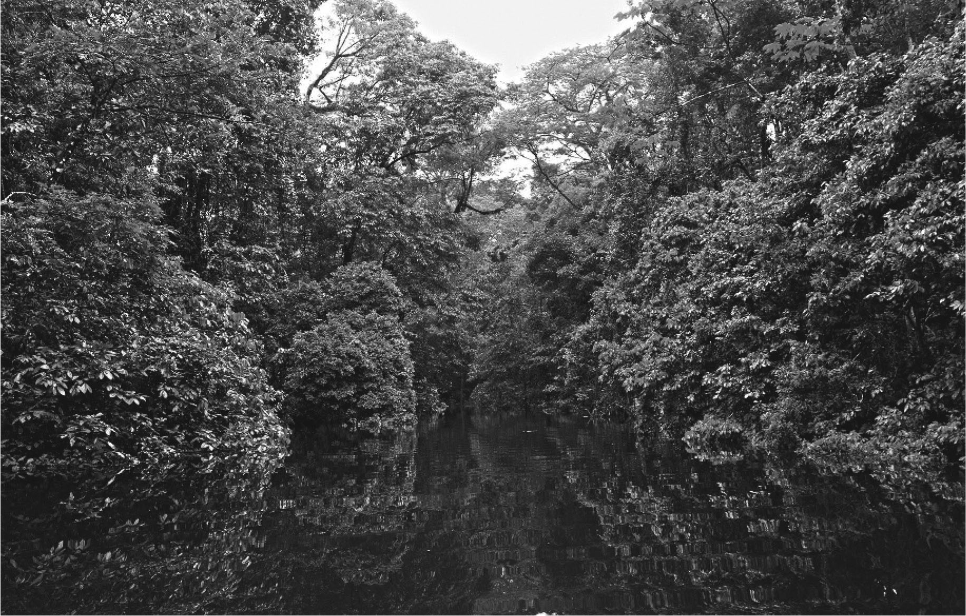

Fig. 1 Floresta da Amazónia.
Seleciona a opção correta para cada um dos itens.
- Os elementos do clima evidenciados na figura 1 são …
A – …precipitação e humidade atmosférica. 
B – …temperatura e vento. 
C – …humidade atmosférica e pressão atmosférica. 
D – …nebulosidade e vento. 

- Na região intertropical onde se localiza esta floresta, a temperatura…
A – …é moderada ao longo do ano. 
B – …é elevada ao longo do ano. 
C – …é baixa durante todo o ano. 
D – …regista valores negativos ao longo do ano. 

- Nas regiões polares a vegetação é muito reduzida porque…
A – …a temperatura média é elevada. 
B – …a precipitação é elevada. 
C – …a temperatura média é reduzida. 
D – …o vento é fraco. 

- As correntes marítimas influenciam o clima de uma região pois…
A – …nas regiões banhadas com águas quentes a temperatura diminui. 
B – …nas regiões banhadas com águas frias a temperatura aumenta. 
C – …nas regiões banhadas com águas frias a precipitação fica igual. 
D – …nas regiões banhadas com águas quentes, a temperatura aumenta. 

- Define fatores do clima.

- Refere como varia a temperatura com a altitude.

Grupo III
Observa atentamente o centro barométrico da figura 2.
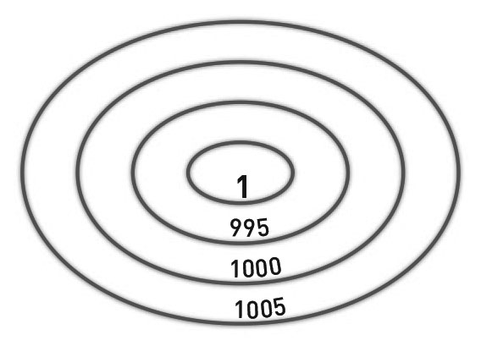

Fig. 2
Seleciona a opção correta para cada um dos itens.
- O valor da linha que falta apresentar neste centro barométrico é…
A – …985 mb. 
B – …990 mb. 
C – …995 mb. 
D – …980 mb. 

- O centro barométrico representado na figura 2 é um…
A – …centro de altas pressões pois à medida que nos afastamos do centro a pressão diminui. 
B – …centro de baixas pressões pois à medida que nos afastamos da periferia a pressão aumenta. 
C – …centro de altas pressões pois à medida que nos afastamos do centro a pressão aumenta. 
D – …centro de baixas pressões pois à medida que nos aproximamos do centro a pressão aumenta. 

- A circulação do ar à superfície neste centro barométrico é…
A – …descendente. 
B – …convergente. 
C – …ascendente. 
D – …divergente. 

- O estado de tempo associado a este centro barométrico é…
A – …mau tempo com céu limpo. 
B – …bom tempo com céu limpo. 
C – …mau tempo com precipitação. 
D – …bom tempo e céu muito nublado. 

- Define isóbaras.

- Refere entre que faixas de pressão se situa o nosso país.

Grupo IV

Observa a seguinte tabela com dados climáticos de uma determinada estação meteorológica.
 | Temperatura Média Mensal
Meses | J | F | M | A | M | J | J | A | S | O | N | D
T (°C) | 5,6 | 10,9 | 11,8 | 12,9 | 14,4 | 17,7 | 19,5 | 20,9 | 17,9 | 16,4 | 12,6 | 9,1

- Identifica o(s) elemento(s) do clima representado(s) nesta tabela.

- Com base na tabela, calcula:


a) a temperatura média anual (apresenta todos os cálculos).

b) a amplitude térmica anual (apresenta todos os cálculos).

- Explica de que forma a latitude influencia a temperatura.

